Лабораторная работа по теме

«Корреляционный анализ, часть 1. Вычисление коэффициентов корреляции»

Задание 1.1 С помощью коэффициента ранговой корреляции установить зависимость между стажем практической работы и временем решения контрольной задачи у 10 программистов на основе следующих данных:

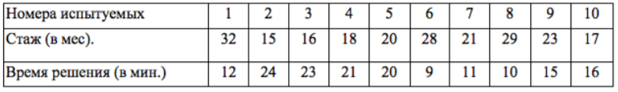

Математическая модель: коэффициент ранговой корреляции $r_{s}=1-\frac{6* \sum{{\left(x_{i}-y_{i}\right)}^{2}}}{n(n^{2}-1)}$, где $n- количество наблюдений; x_{i}, y_{i}-i-тое значение из таблицы$.

Результат вычисления ранговой корреляции: $r_{s}=-7,642424242$.

Результат вычисления линейной корреляции: $r_{xy}=-0,82418$.

Вывод: значение ранговой корреляции не попадает в диапазон от -1 до 1, следовательно нельзя говорить о зависимости между стажем и временем решения.

Задание 1.2 Три арбитра оценили мастерство 10 спортсменов, в итоге были получены три последовательности рангов (в первой строке приведены ранги арбитра А, во второй – ранги арбитра В, в третьей – ранги арбитра С):

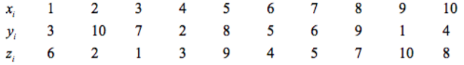

Определить пару арбитров, оценки которых наиболее согласуются, используя коэффициент ранговой корреляции Спирмена.

Математическая модель: коэффициент ранговой корреляции $r_{s}=1-\frac{6* \sum{{\left(x_{i}-y_{i}\right)}^{2}}}{n(n^{2}-1)}$, где $n- количество наблюдений; x_{i}, y_{i}-i-тое значение из таблицы$.

Результат вычисления ранговой корреляции Спирмена:

$r_{s}=-0,296969697, для y и z$;

$r_{s}=-0,212121212, для x и y$;

$r_{s}=0,636363636, для x и z$.

Вывод: оценки арбитров A и C наиболее согласуются, так как коэффициент корреляции по абсолютному значению наибольший.

Задание 3.1 Найти значения коэффициентов линейной корреляции. Необходимо определить взаимосвязь характеристик: агрессивности и IQ у школьников по полученным данным тестирования.



Математическая модель: коэффициент линейной корреляции $r_{xy}=\frac{\sum{\left(x_{i}-\overline{x}\right)*(y_{i}-\overline{y})}}{\sqrt{\sum{{\left(x_{i}-\overline{x}\right)}^{2}}*\sum{{\left(y_{i}-\overline{y}\right)}^{2}}}}$, где $\overline{x}, \overline{y} средние значения; x_{i}, y_{i}-i-тое значение из таблицы$.

Результат вычисления линейной корреляции: $r_{xy}=-0,465685302.$

Вывод: абсолютное значение корреляции лежит в диапазоне от 0,3 до 0,699, следовательно теснота связи средняя, rкрит = 53 > -0,466.

Задание 3.2 На основании наблюдений за развивающимся сайтом и изменением его средневзвешенной позиции по основным запросам в поисковой системе необходимо проверить, можно ли говорить о линейной зависимости между позицией сайта и числом посетителей. Исходные данные:

X - число посетителей в сутки;

Y – усредненная позиция сайта в поисковой системе.

В таблице даны значения признаков.

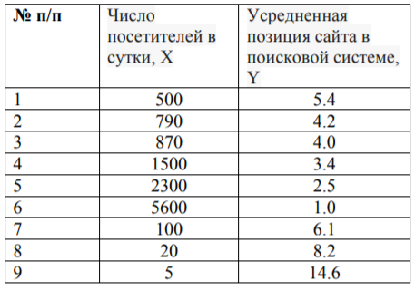

Математическая модель: коэффициент линейной корреляции $r_{xy}=\frac{\sum{\left(x_{i}-\overline{x}\right)*(y_{i}-\overline{y})}}{\sqrt{\sum{{\left(x_{i}-\overline{x}\right)}^{2}}*\sum{{\left(y_{i}-\overline{y}\right)}^{2}}}}$, где $\overline{x}, \overline{y} средние значения; x_{i}, y_{i}-i-тое значение из таблицы$.

Результат вычисления линейной корреляции: $r_{xy}=-0,71024421.$

Вывод: абсолютное значение корреляции лежит в диапазоне от 0,7 до 1, следовательно теснота связи сильная, rкрит = 67 > -0,71.